2012 August

한국사회책임투자포럼 뉴스레터 106호 2012. 8.27(월)

**Column | 취봉의 눈(目) – 양춘승 상임이사**

**한화그룹 회장 법정 구속을 보며**

한화그룹 김승연 회장이 비자금 형성 등의 행위로 2,883억 원의 피해를 회사에 끼쳤다는 혐의로 징역 4년의 실형을 선고 받고 법정 구속된 일을 두고 말이 많다. 재계는 그 동안의 관행으로 보아 설마 구속까지 할까 생각했던지 이번 판결에 아주 놀란 모양이고, 시민단체들은……

(http://www.kosif.org/board/bbs/board.php?bo_table=interview&wr_id=259)

**Report**

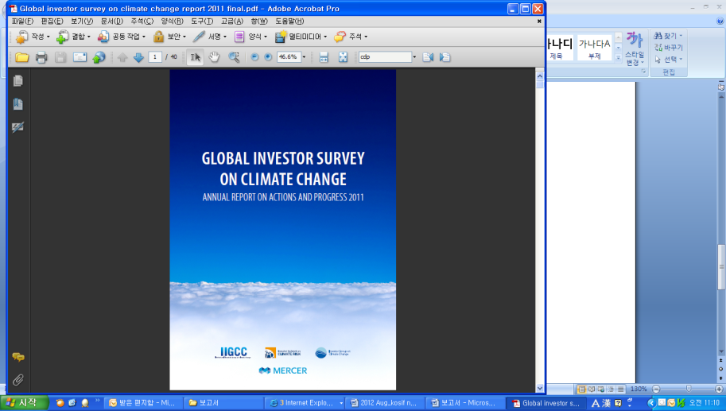

**GLOBAL INVESTOR SURVEYON CLIMATE CHANGE**

**ANNUAL REPORT ON ACTIONS AND PROGRESS 2011**

발행일: 2012. 8 / 발행처: Mercer

기후변화와 관련된 투자자의 인식 및 투자형태를 분석한 두 번째 연간보고서로 기후 변화에 관한 유럽 기관투자자 그룹 (IIGCC), 기후 위험에 관한 북 아메리카 투자자 네트워크(INCR) 그리고 기후 변화에 관한 호주와 뉴질랜드 투자자 그룹 (IGCC) 의 후원으로 작성된 보고서입니다. 이번 보고서에는 12조 달러를 운용하는 총 93개의 투자자 그룹(42 asset owners and 51 asset managers)이 설문에 참여하였습니다.

(http://www.kosif.org/board/bbs/board.php?bo_table=interior&wr_id=421)

**Event**

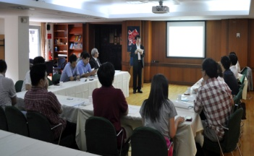**[CDSB] Korea Corporate Working Group Meeting**

지난 7월 27일 오후 2시부터 5시까지 주한영국대사관 브로톤즈클럽(Broughton’s club)에서 CDP 한국위원회가 주관하고 주한영국대사관이 후원하는 제 1차 CDSB 워킹그룹 미팅이 열렸습니다.

(http://www.kosif.org/board/bbs/board.php?bo_table=seminar&wr_id=12)

**KoSIF & CDP news**

- [공지]CDSB 한국프로젝트 Company Working Group 참여기업 모집

(<http://www.kosif.org/board/bbs/board.php?bo_table=cdp_03&wr_id=21>)

**SRI news**

- “연금가입자 대표들이 기금운용위 과반 참여해야”

(http://www.kosif.org/board/bbs/board.php?bo_table=latest&wr_id=1628)

- 골드만삭스, 뉴욕시와 사회책임투자

(http://www.kosif.org/board/bbs/board.php?bo_table=latest&wr_id=1626)

- Mercer to Incorporate ESG in Mainstream Client Reports

(http://www.kosif.org/board/bbs/board.php?bo_table=latest&wr_id=1627)